**Enunciado del Programa**

Escriba un programa en java que permita realizar las siguientes operaciones:

* Calculo de la edad de acuerdo a un año de nacimiento y el año actual.
* Resta de 2 números ingresados por el usuario.
* Serie de Fibonacci de 5 números.
* Saber si la edad ingresada es igual o no a 25

Su programa después de hacer cada operación, debe imprimir el resultado final de cada operación a través de la consola y en un archivo .txt.

**Explicación del funcionamiento del programa**

Haciendo un análisis del caso práctico expuesto anteriormente, debemos de hacer tres operaciones diferentes secuencialmente: cálculo de la edad, resta de dos números y la serie de Fibonacci. Para hacer el cálculo de edad se procedió a declarar dos variables tipo entero llamadas aActual y aNacimiento cuyo resultado se va almacenar en una variable llamada edad. Ese procede a ingresar valores del año de nacimiento y automáticamente se procede con la operación solicitada. Por último, se muestra el cálculo de la edad al final de la esta ejecución del archivo.

Para la solución de la segunda operación correspondiente a la resta de 2 números se procede a declarar tres variables tipo enteros con el nombre de resta para almacenar el resultado, a para el primer número y b para el segundo. Posteriormente se procede a indicarle al usuario que ingrese los valores de a y b respectivamente para realizar la resta. Por último, se imprime los resultados de dicha resta.

Para la solución de la tercera operación correspondiente a la serie de Fibonacci el cual consiste en una sucesión de números que empieza con el número 0 y 1, y para la obtención de los demás elementos de la sucesión de debe ir sumando los dos primeros números para que el siguiente valor sea el resultado de la suma, y luego se va aplicando el mismo procedimiento para obtener los valores de la sucesión hasta que llegue al número máximo establecido. Para eso se declara una variable t inicializada en 1, una variable t2, una variable llamada max inicializada en 5 y las variables h y k inicializadas ambas en 0. Posteriormente a través de un ciclo repetitivo for que empieza desde 0 hasta el valor de max, se van haciendo las asignaciones correspondientes en donde t2 para a tomar el valor de la variable h, luego h se suma con el valor de t y h y por último la variable t asume el valor de t2; de esta forma como resultado obtenemos la sucesión deseada.

Para la solución de la cuarta operación correspondiente a la comprobación de si la edad es igual o no a 25, se procede a realizar un condicional doble en donde el criterio a evaluar es si la variable edad es igual a 25. De ser verdadero imprime el mensaje “La edad <edad> es igual a 25”, en caso de ser falso imprime “La edad <edad> no es igual a 25 ”.

Adicionalmente, por cada proceso se va almacenando el resultado en una variable denominada msg el cual se procede a guarda en un archivo .txt llamado salida, el cual se genera usando la clase FileWriter. Este procedimiento se hace la final después de las tres operaciones descritas anteriormente.

**Programa en ejecución con los resultados arrojados por la consola:**

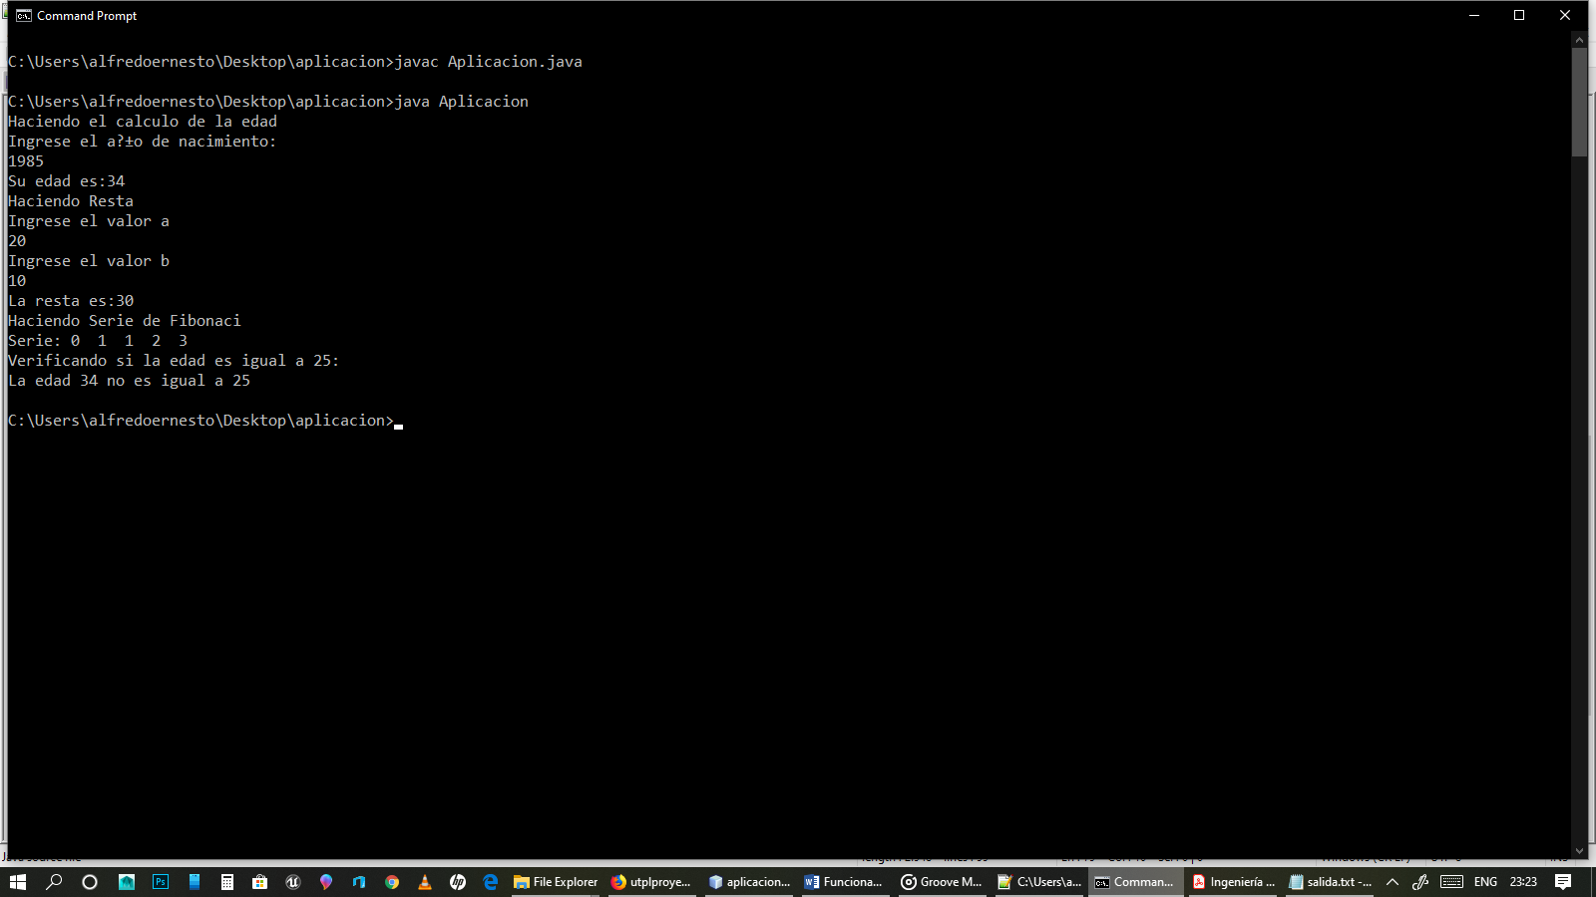

**Mostrando resultados en el archivo salida.txt:**

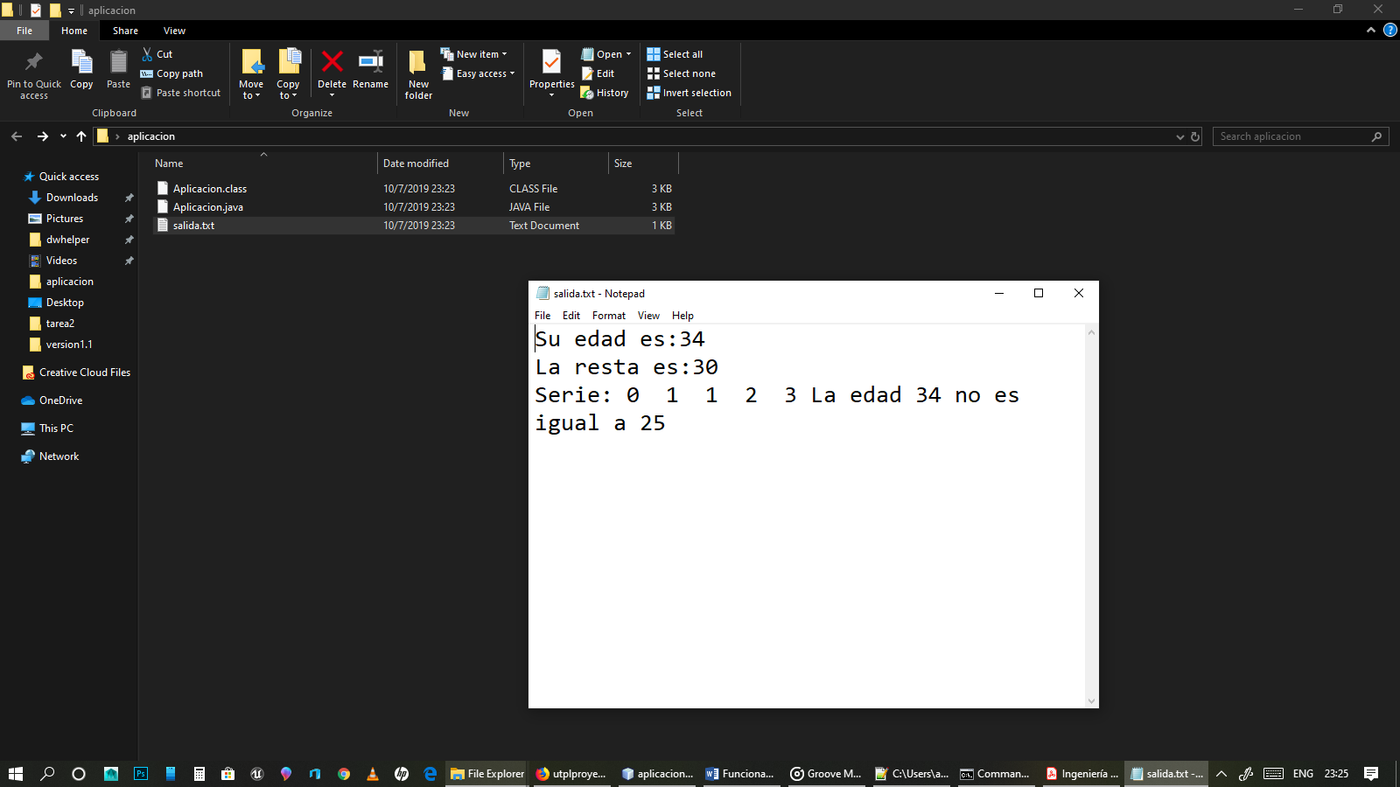

**Nota: el archivo salida.txt se puede ver dentro de la carpeta del proyecto.**

**Código fuente del programa**

|  |  |
| --- | --- |
| **1** | import java.io.FileWriter; |
| **2** | import java.io.IOException; |
| **3** | import java.util.Scanner; |
| **4** |  |
| **5** | public class Aplicacion { |
| **6** |  |
| **7** | public static void main(String[] args) { |
| **8** | // declaracion de variebles |
| **9** | int resta, a = 0, b = 0, t = 1, t2, max = 5, h = 0, k = 0; |
| **10** | int edad, aActual = 2019, aNacimiento; |
| **11** | String msg = "", info = ""; |
| **12** | Scanner in = new Scanner(System.in); |
| **13** |  |
| **14** | String r = System.getProperty("user.dir");//-- Obtener Ruta del proyecto |
| **15** | String nF = r + "/salida.txt"; //--Nombre del archivo txt |
| **16** | String d = ""; |
| **17** |  |
| **18** | //haciendo el calculo de edades |
| **19** | // se recibe el año de nacimiento de la persona y se resta con el año actual |
| **20** | System.out.println("Haciendo el calculo de la edad"); |
| **21** |  |
| **22** | System.out.println("Ingrese el año de nacimiento:"); |
| **23** | aNacimiento = in.nextInt(); |
| **24** |  |
| **25** | edad = aActual - aNacimiento; |
| **26** |  |
| **27** | msg = "Su edad es:" + edad; |
| **28** | System.out.println(msg); |
| **29** | info +=msg+"\n"; |
| **30** |  |
| **31** | // haciendo la resta de dos numeros |
| **32** | // se ingresan los valores de a y b respectivamente y se hace la operacion de resta |
| **33** | System.out.println("Haciendo Resta"); |
| **34** |  |
| **35** | System.out.println("Ingrese el valor a"); |
| **36** | a = in.nextInt(); |
| **37** | System.out.println("Ingrese el valor b"); |
| **38** | b = in.nextInt(); |
| **39** |  |
| **40** | resta = a + b; |
| **41** |  |
| **42** | msg = "La resta es:" + resta; |
| **43** |  |
| **44** | System.out.println(msg); |
| **45** | info +=msg+"\n"; |
| **46** |  |
| **47** | // haciendo la serie de fibonaci |
| **48** | // la serie de fibonaci consiste en una susecion de numero que se obtienen a partir de la sumatoria de dos numeros |
| **49** | // y el resultados es el numero siguiente de dicha sucesion. La susecion de los numeros empieza con el valor 0 y 1 |
| **50** | System.out.println("Haciendo Serie de Fibonaci"); |
| **51** |  |
| **52** | msg = ""; |
| **53** |  |
| **54** | msg += "Serie:"; |
| **55** |  |
| **56** | for (int i = 0; |
| **57** | i < max; |
| **58** | i++) { |
| **59** | t2 = h; |
| **60** | h = t + h; |
| **61** | t = t2; |
| **62** | msg += " " + t + " "; |
| **63** | } |
| **64** |  |
| **65** | System.out.println(msg); |
| **66** | info +=msg; |
| **67** |  |
| **68** | // verificando si la edad es igual a 25 |
| **69** | System.out.println("Verificando si la edad es igual a 25:"); |
| **70** |  |
| **71** | if(edad==25){ |
| **72** | msg = "La edad " + edad+" es igual a 25"; |
| **73** | System.out.println(msg); |
| **74** | info +=msg+"\n"; |
| **75** | }else{ |
| **76** | msg = "La edad " + edad+" no es igual a 25"; |
| **77** | System.out.println(msg); |
| **78** | info +=msg+"\n"; |
| **79** | } |
| **80** |  |
| **81** | //-- procedimiento para crear y escribir el archivo .txt |
| **82** | final String NEXT_LINE = "\n"; |
| **83** | try { |
| **84** | FileWriter fw = new FileWriter(nF); |
| **85** |  |
| **86** | fw.append(info). |
| **87** | append(d); |
| **88** |  |
| **89** | fw.flush(); |
| **90** | fw.close(); |
| **91** | } catch (IOException e) { |
| **92** | // capturando el error o excepcion si no se crea el archivo |
| **93** | e.printStackTrace(); |
| **94** | } |
| **95** |  |
| **96** | } |
| **97** |  |
| **98** | } |
| **99** |  |
| **100** |  |